**DOCUMENTO DE APOYO CON INSTRUCCIONES PARA LOS EJERCICIOS**

**Instrucciones para realizar el ejercicio 4**

**Ejercicio 4**. Vamos a la pestaña “Datos recogidos” a la que se accede desde la parte inferior de la hoja de cálculo.



Vamos a eliminar las 3 filas de valores de Calorías, Grasas, Proteinas e Hidratos más bajos y las 3 filas de valores más altos para eliminar posibles errores en la toma de datos que puedan afectar a los resultados de nuestro estudio.

Parra ello seleccionamos las filas desde la “2” hasta el final (dejando sin seleccionar la cabecera). Podemos seleccionar pinchando la fila 2 y después pinchando la última a la vez que el botón de “Mayúsculas” ó seleccionar de arriba abajo con el ratón. Debe quedar tal y como se ven en la imagen. Después pinchamos en menú “Datos> Ordenar intervalo>Opciones avanzadas de ordenación de intervalos”.

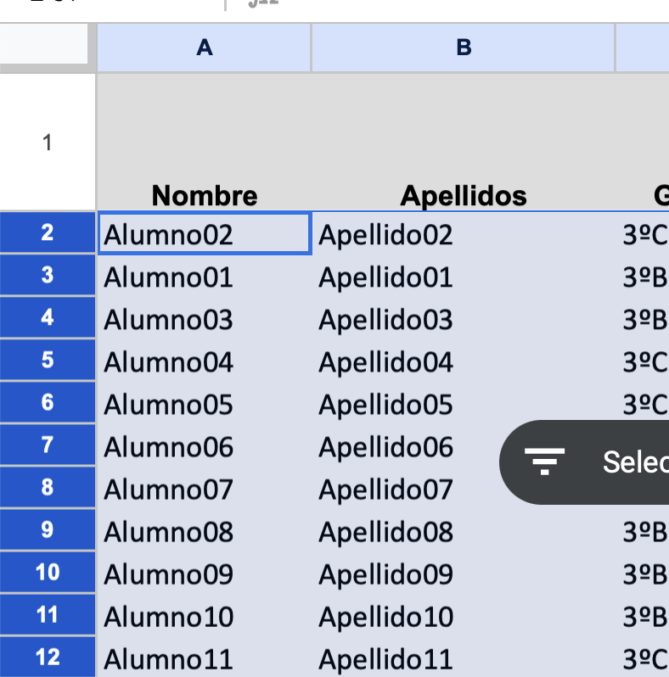 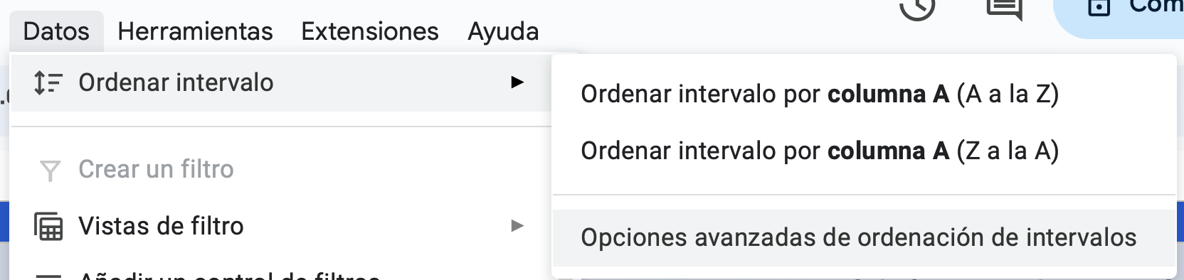

Nos aparecerá la siguiente pantalla donde escogeremos ordenar por “Columna J – Calorías semanales” y dándole a “Añadir otra columna para ordenar” añadiremos también “Columna K - Grasas semanales”.

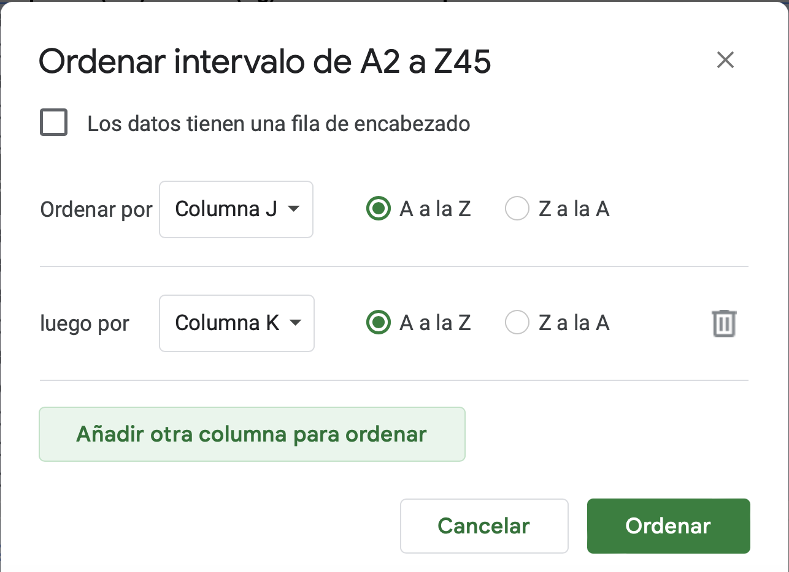

De esta manera se nos ordenará nuestro Excel por “Calorías semanales” y por “Grasas semanales. Seleccionaremos las 3 primeras filas, le daremos al botón derecho del ratón y escogeremos “eliminar las filas seleccionadas”. Haremos lo mismo con las 3 últimas filas.

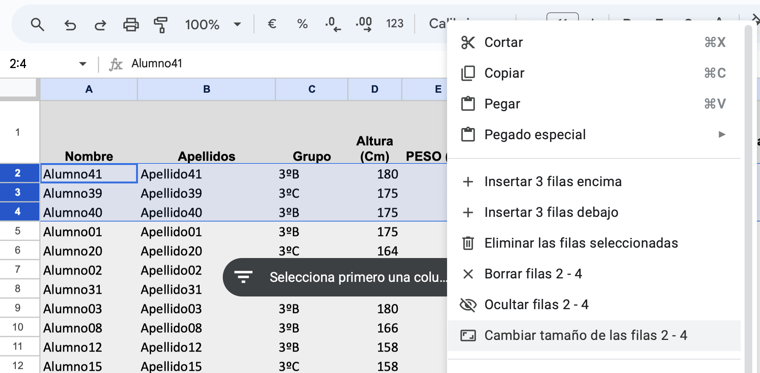

**Instrucciones para realizar el ejercicio 5**

En este ejercicio vamos a completar las columnas de IMC, % Grasas, % Proteínas y % de Hidratos que están en blanco de la pestaña “Datos Recogidos”.

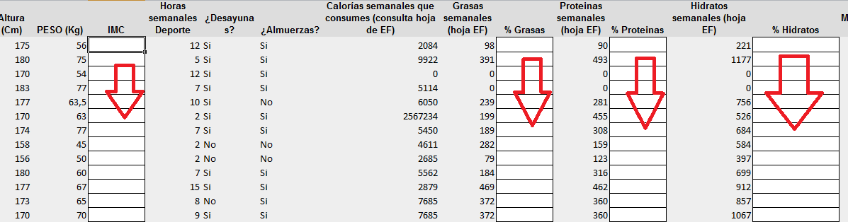

Completamos la columna de IMC

Para calcular el IMC utilizaremos la fórmula “Peso/(Altura*Altura)*10000”. Para ello pinchamos la primera celda de la columna IMC, escribimos la expresión “=E2/(D2*D2)*10000” y le damos a INTRO.

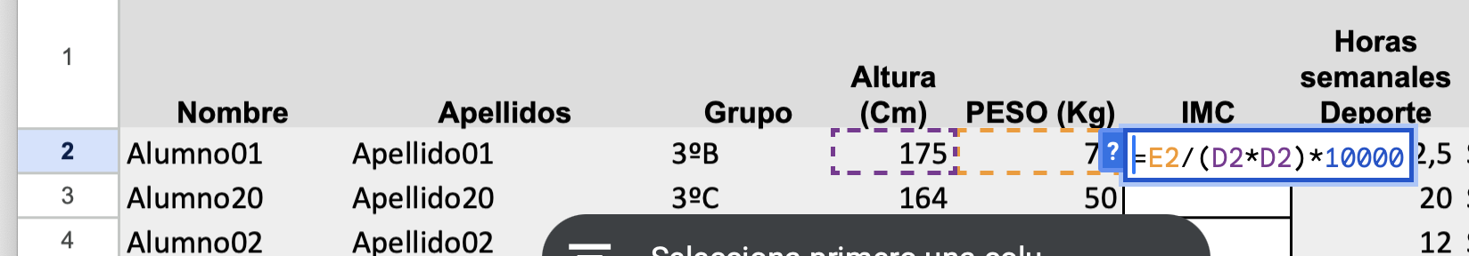

Una vez escrita la fórmula pinchamos en la esquina derecha y arrastramos hacia abajo con lo que se copiará la fórmula a todas las celdas de la columna.

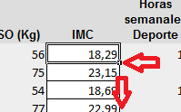

Completamos las columnas “% Grasas”, “% Proteinas” y “% Hidratos”

Utilizaremos las fórmulas

% Grasas 🡪 “Grasas/(Grasas+Proteinas+Hidratos) * 100”

% Proteinas🡪 “Proteinas/(Grasas+Proteinas+Hidratos) * 100”

% Hidratos🡪 “Hidratos/(Grasas+Proteinas+Hidratos) * 100”

Nos ponemos en la primera celda de la columna “% de grasas” y escribimos la fórmula “=K2*100/(K2+M2+O2)”. Con el símbolo de reducir decimales, dejamos los decimales en dos. Pinchamos en la esquina de la celda y arrastramos hacia abajo completando toda la columna.

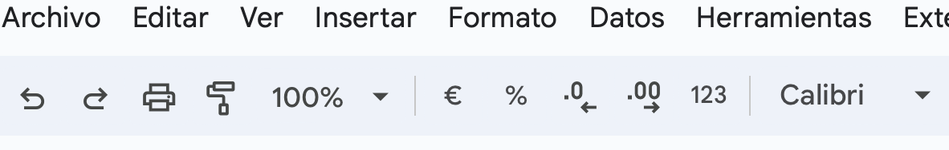

Nos ponemos en la primera celda de la columna “% de proteinas” y escribimos la fórmula “=M2*100/(K2+M2+O2)”. Pinchamos en la esquina de la celda y arrastramos hacia abajo completando toda la columna.

Nos ponemos en la primera celda de la columna “% de hidratos” y escribimos la fórmula “=O2*100/(K2+M2+O2)”. Pinchamos en la esquina de la celda y arrastramos hacia abajo completando toda la columna.

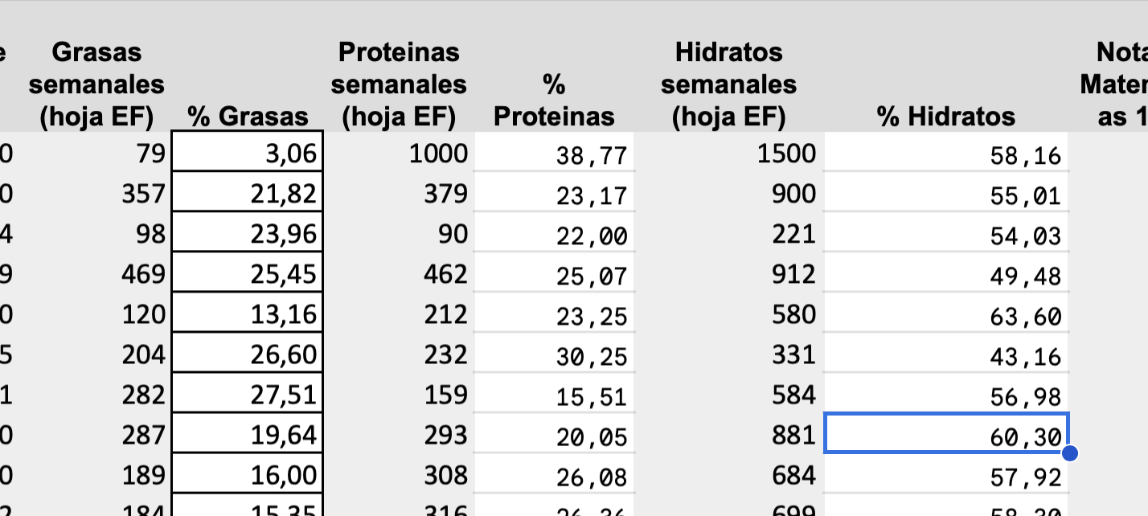

**Instrucciones para realizar el ejercicio 6**

Nos vamos a la pestaña de “Medidas de posición y Dispersión” en la parte inferior de nuestro Excel.



Tenemos que completar todos los apartados que ahí se piden para cada una de las variables e interpretarlos. Vamos a estudiar la altura, el peso, el IMC, Horas de Deporte Semanal, Almuerzos y Desayunos, % medio de grasas, proteínas e hidratos, y Notas medias.

Vamos a empezar a estudiar la variable “Altura”. Pinchamos en la celda de “Media.

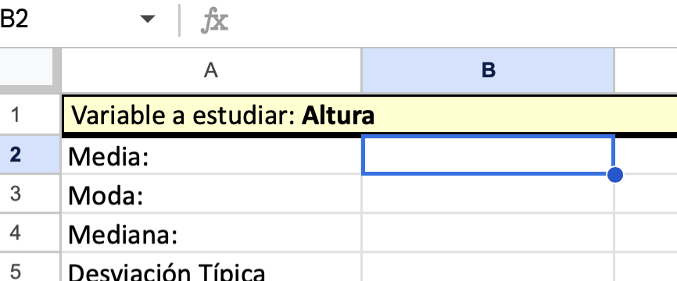

Vamos al menú “Insertar> Función> Todas> Promedio”. Nos insertará la función PROMEDIO. Iremos a la pestaña de “Datos recogidos” y seleccionaremos los datos de la columna de Altura.

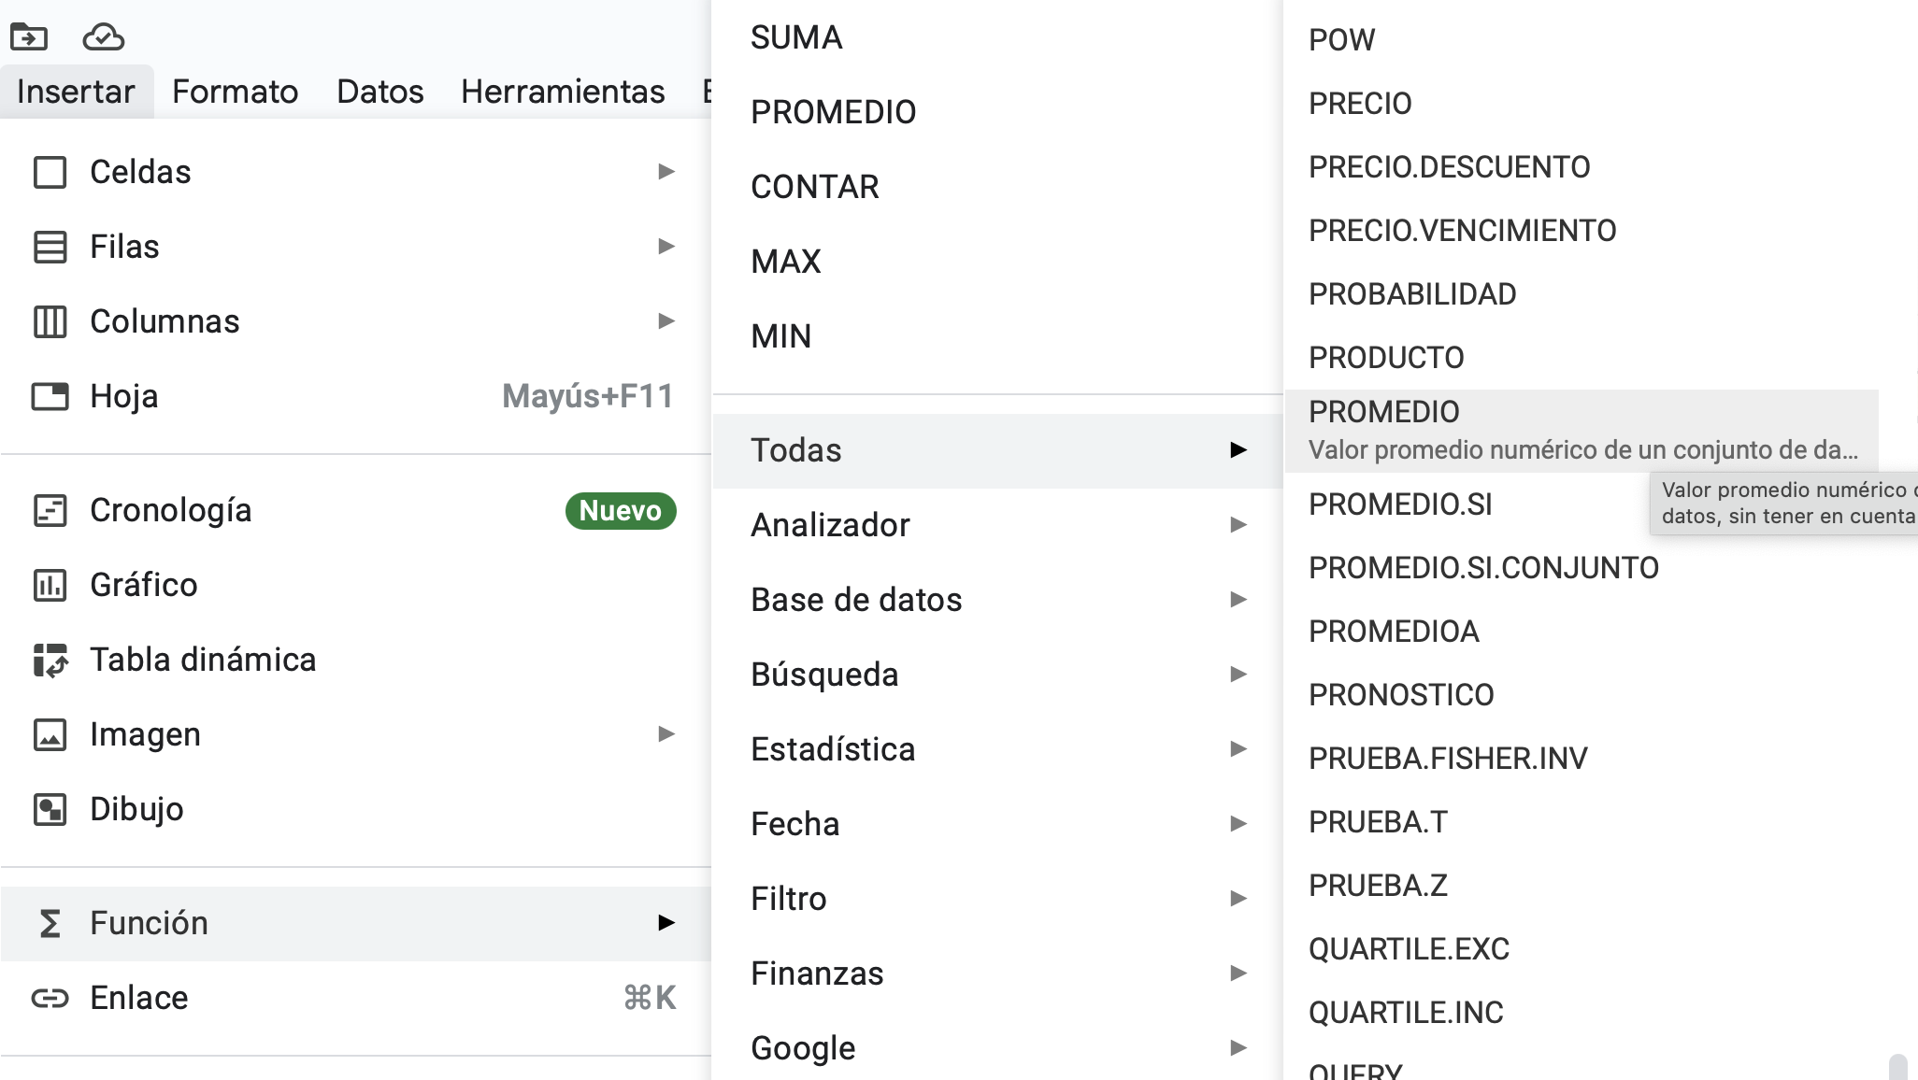

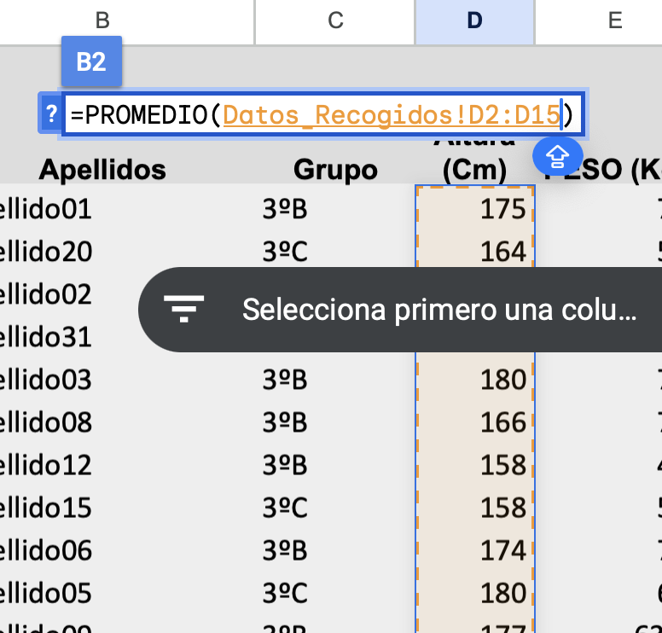

Le daremos al botón INTRO y se nos rellenará la celda de la media de las alturas. Deja dos decimales usando el símbolo de reducir decimales.

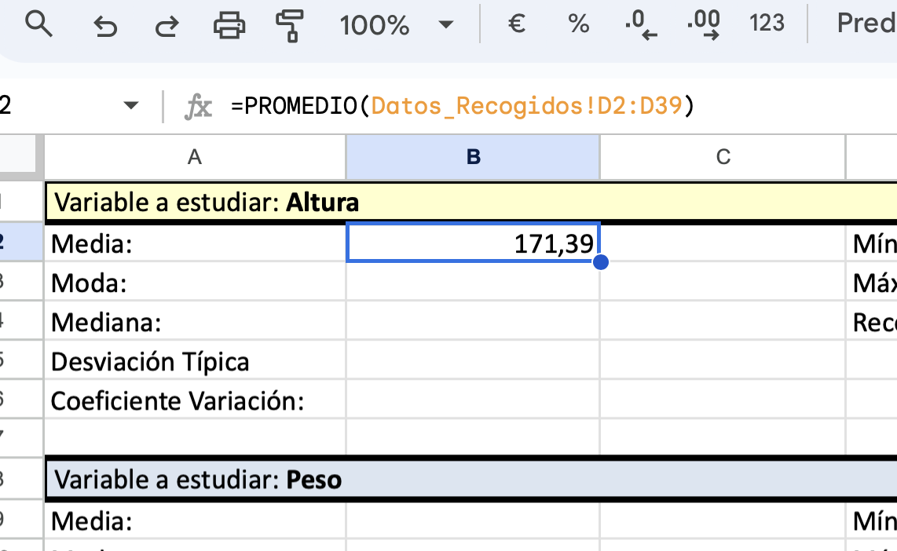

Para el resto de cálculos solicitamos realizaremos el mismo procedimiento con las siguientes fórmulas:

|  |  |
| --- | --- |
| **Funciones a calcular** | **Nombre de la fórmula a utilizar** |
| Moda (valor que más se repite) | =MODA(Datos_Recogidos!D2:D39) |
| Mediana (valor central de la muestra) | =MEDIANA(Datos_Recogidos!D2:D39) |
| Desviación típica (mide la dispersión entre datos y es la raíz cuadrada de la VARIANZA) | =VAR(Datos_Recogidos!D3:D40)^0,5 |
| Coeficiente de Variación (para comparar la dispersión entre variables distintas) | =Media/Desviación Típica |
| Mínimo | =MIN(Datos_Recogidos!D2:D39) |
| Máximo | =MAX(Datos_Recogidos!D2:D41) |
| Recorrido | =ValorMaximo-ValorMinimo |

**Instrucciones para realizar el ejercicio 7**

Vamos a completar 2 tablas de frecuencias (variables “Altura” y “Peso”) y a representarlas gráficamente.

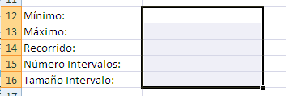

Completamos los apartados de la imagen con las siguientes funciones para calcular el tamaño de nuestros intervalos.

|  |  |
| --- | --- |
| Mínimo | =MIN(Datos_Recogidos!D2:D39) |
| Máximo | =MAX(Datos_Recogidos!D2:D41) |
| Recorrido | =B13-B12 (Máximo-Mínimo) |
| Número de intervalos | 8 (ponemos nosotros ese valor) |
| Tamaño de intervalo | =B14/B15 (Recorrido/Nº Intervalos) |

Además completamos:

|  |  |
| --- | --- |
| Columna xi (Marca de clase) | =(A4+B4)/2 (la mitad del intervalo)  Pinchamos en la esquina derecha de la celda y arrastramos hacia abajo para rellenar todas las celdas inferiores. |
| Columna fi (frecuencias absolutas) | =CONTAR.SI.CONJUNTO(Datos_Recogidos!$D$2:$D$39;">="&A4;  Datos_Recogidos!$D$2:$D$39;"<"&B4)  Pinchamos en la esquina derecha de la celda y arrastramos hacia abajo para rellenar todas las celdas inferiores. |
| Celda de debajo de la columna fi, ponemos la suma de la columna | =SUMA(D4:D10) (Nos tiene que salir el tamaño de la muestra) |
| Columna hi (frecuencia relativa) | =D4/$D$11 (Frecuencias relativas - Cada fi dividido entre el tamaño de la muestra)  Pinchamos en la esquina derecha de la celda y arrastramos hacia abajo para rellenar todas las celdas inferiores. |

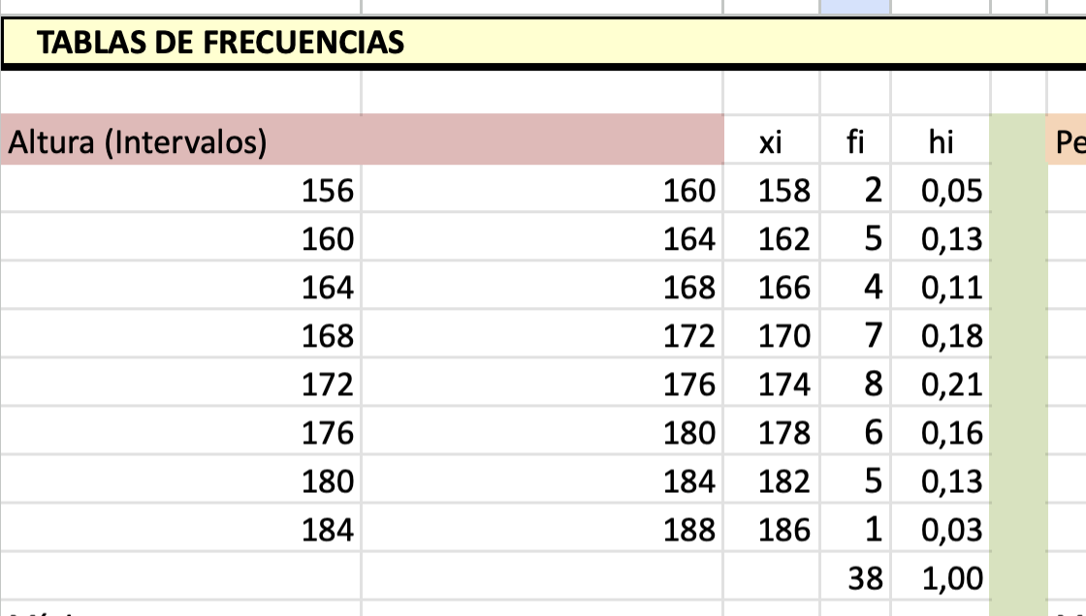

**Representación gráfica**

Seleccionar las columnas xi y fi .

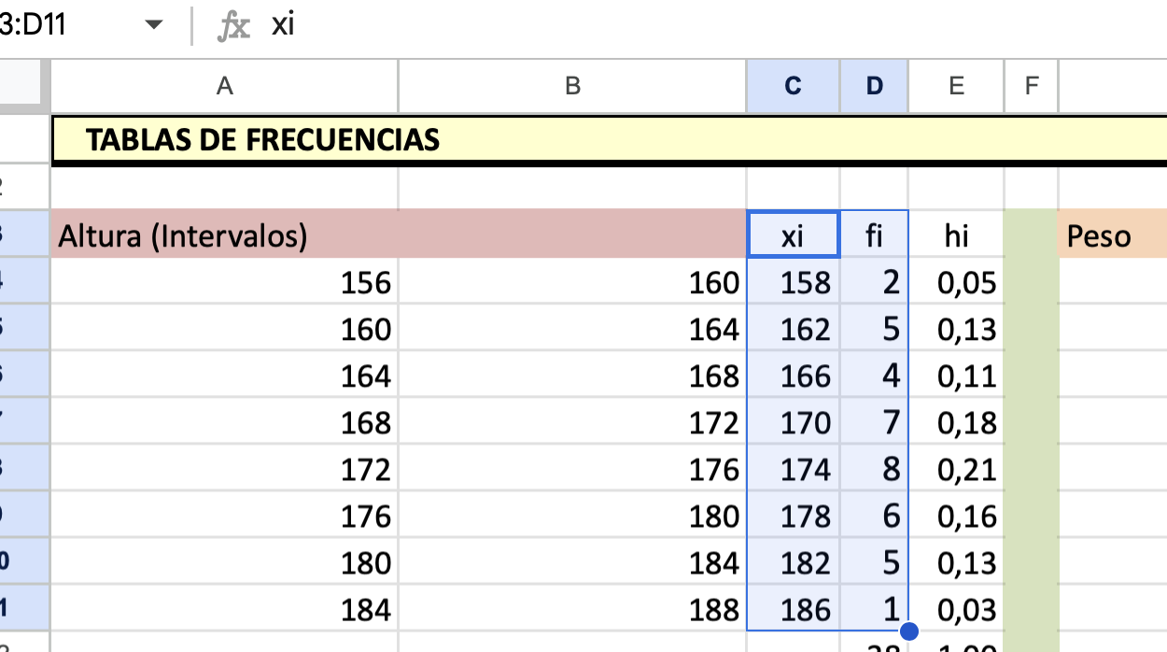

Darle a la opción “Insertar>Gráficos” y se nos dibujará una gráfica con nuestros valores y frecuencias. Queremos el “Gráfico de columnas” y el “ Se puede probar también los gráficos circulares.

Tienes que dejar en el Eje X sólo los valores Xi y en la Serie sólo los valores fi.

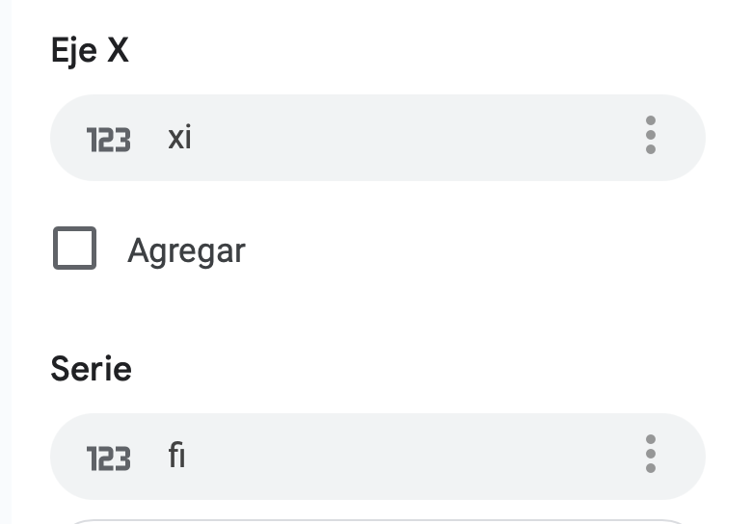 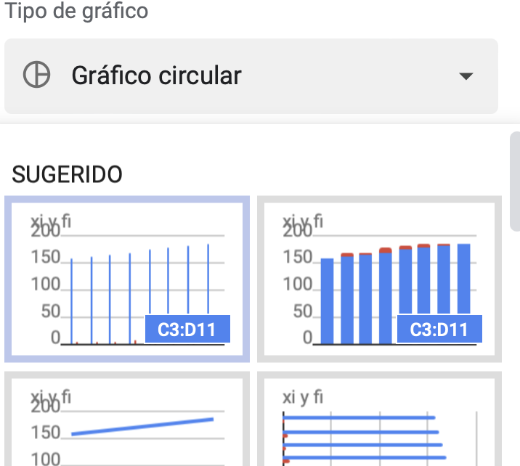

Debes obtener algo así. Pega tu captura de pantalla de los gráficos en el documento de Google.

